ÖZEL EĞİTİM SINIFLARI
Özel Eğitim Sınıfı Nedir? Okul ve kurumlarda, durumları ayrı bir sınıfta eğitim görmeyi gerektiren özel eğitim ihtiyacı olan öğrenciler için yetersizlik türü, eğitim performansları ve özellikleri göz önünde bulundurularak, özel araç-gereçler ile eğitim materyalleri sağlanarak oluşturulmuş sınıflardır.
Özel Eğitim Sınıfları Nasıl Açılır ve Kapatılır? Her tür ve kademedeki resmi ve özel okullarda özel eğitim hizmetleri kurulunun teklifi doğrultusunda VALİLİK OLURU ile açılır.
Okullarda Birden Fazla Özel Eğitim Sınıfı Açılabilir mi? Özel eğitim sınıfında eğitime erişimi sağlanması öngörülen öğrenci sayısı ile il/ ilçe özel eğitim hizmetleri kurulunun önerisi doğrultusunda bir okulda birden fazla özel eğitim sınıfı açılabilir.
Özel eğitim sınıfları kaç türlü açılabilir? 2 türlü açılabilir.
1. İlköğretim programı uygulayan özel eğitim sınıfları. Aynı tür yetersizliği olan öğrencilere birleştirilmiş sınıf uygulaması ile eğitim yapılır.
2. Özel eğitim programı uygulayan özel eğitim sınıfları. Aynı tür yetersizliği olan öğrencilere birleştirilmiş sınıf uygulaması ile eğitim yapılır.

Özel Eğitim Sınıflarında Devam/Devamsızlık Takibi Nasıl Yapılır?Özel eğitim öğrencilerinin okula devamları zorunlu olup özel eğitim programı uygulanan özel eğitim okullarında veya bu programların uygulandığı özel eğitim sınıflarında kayıtlı öğrencilere okul yönetiminin en az 2 defa yazılı uyarısına rağmen özürsüz devamsızlık süresi 20 günü geçmemek kaydıyla toplam 70 iş günü devamsızlık yapmaları durumunda sınıf tekrarı yaptırılır.
Özel Eğitim Sınıflarındaki Öğrencilere Düzenlenecek Belgeler Hangileridir?
Okul öncesi dönemde;
Özel eğitim sınıflarına devam eden öğrencilere dönem sonlarında olmak üzere yılda 2 defa gelişim raporu düzenlenir.
İlkokul ve ortaokul kademesinde;
Bulunduğu okulun veya kurumun eğitim programını uygulayan özel eğitim sınıfına devam eden öğrencilere, kayıtlı bulunduğu okulu tamamlayan yetersizliği olmayan diğer öğrencilere verilen belge verilir.
Özel eğitim programı uygulayan özel eğitim sınıfını tamamlayan öğrencilere, takip ettikleri özel eğitim programını uygulayan özel eğitim okullarındaki programı tamamlayan öğrencilere verilen belge verilir.
Ortaöğretim kademesinde; Özel eğitim mesleki eğitim merkezi programını uygulayan özel eğitim sınıfından mezun olan öğrencilere “Özel Eğitim Mesleki Eğitim Merkezi (Okulu) Öğrenim Belgesi” verilir. Bu belge yükseköğretime devam etme hakkı sağlamaz, ancak bireylerin herhangi bir işte istihdam edilmesi durumunda ortaöğretim kurumlarından mezun olanlara tanınan özlük haklarından yararlanmalarını sağlar. Özel eğitim iş uygulama merkezi programını uygulayan özel eğitim sınıfından mezun olan öğrencilere “Özel Eğitim İş Uygulama Merkezi (Okulu) Öğrenim Belgesi” verilir.
Özel Eğitim Sınıfında Öğrenim Gören Öğrencilerin Başarı Değerlendirilmesi Nasıl Yapılır? Bulunduğu okulun eğitim programını takip eden özel eğitim sınıfı öğrencilerinin başarıları, devam ettikleri okulun sınıf geçme ve sınavlarla ilgili hükümlerine göre değerlendirilir. Ancak, değerlendirmelerde öğrencilerin BEP’leri dikkate alınır.
Özel eğitim programı takip eden öğrencilerin başarılarının değerlendirilmesinde BEP’lerinde yer alan amaç ve davranışlar (kazanımlar) dikkate alınır.
Özel Eğitim Sınıflarının Araç-Gereç Gibi İhtiyaçları Nasıl Karşılanmaktadır? Özel eğitim sınıflarının ihtiyaçları,bünyesinde açıldıkları okulların bağlı bulundukları genel müdürlük tarafından, Okul Aile Birliği ve Milli Eğitim Müdürlükleri işbirliği ile karşılanmaktadır.

ÖZEL EĞİTİM SINIFLARI

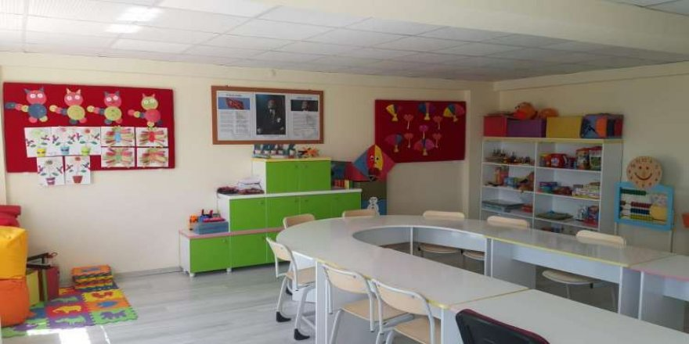

Özel Eğitim Sınıflarında Öğretmen Ve Öğrenci Sayıları Nasıldır?
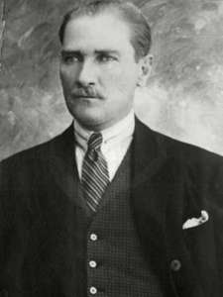
EĞİTİM KADEMESİ | ENGEL TÜRÜ | ÖĞRENCİ SAYISI | ÖĞRETMEN SAYISI
OKUL ÖNCESİ | Görme-İşitme | 10 | 1 Okul Öncesi Öğretmeni  1 Özel Eğitim  Öğretmeni
 | Hafif Düzeyde Zihinsel Engelli | 10
 | Otizm | 4
 | Orta-Ağır Zihinsel Engelli | 6
İLKOKUL | Görme-İşitme | 10 | 1 Özel Eğitim Öğretmeni
 | Hafif Düzeyde Zihinsel Engelli | 10 | 2 Özel Eğitim Öğretmeni
 | Otizm | 4 | 2 Özel Eğitim Öğretmeni
 | Orta-Ağır Zihinsel Engelli | 8 | 2 Özel Eğitim Öğretmeni
ORTAOKUL | Hafif Düzeyde Zihinsel Engelli | 10 | 2 Özel Eğitim Öğretmeni
 | Otizm | 4 | 2 özel Eğitim Öğretmeni
 | Orta-Ağır Zihinsel Engelli | 8 | 2 Özel Eğitim Öğretmeni
ORTA ÖĞRETİM | Hafif Düzeyde Zihinsel Engelli | 10 | 1 Özel Eğitim Öğretmeni
 | Orta-Ağır Zihinsel Engelli | 10 | 2 Özel Eğitim Öğretmeni
 | Otizm | 10 | 2 Özel Eğitim Öğretmeni

